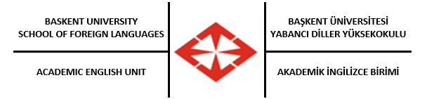

Sınav Sonuçlarına İtiraz Süreci
Başkent Üniversitesi Eğitim Öğretim Sınav Yönetmeliği Madde 18/5 gereği, sınav sonuçlarına itirazı olan öğrenciler, bu itirazlarını öncelikle ilgili öğretim elemanı ile, sınav kağıtlarını da inceleyerek, çözmeye çalışırlar. Sınav sonuçlarına itirazlarını devam ettiren ya da aldıkları başarı notuna itiraz etmek isteyen öğrenciler, bu itirazlarını ilgili bölüm veya program başkanlığına, sınav sonuçlarının veya başarı notlarının ilanını takip eden akademik takvimde (bkz. Ek. 2) de belirtilen ilk iş günü içinde, yazılı olarak iletirler. İtirazlar, ilgili bölüm veya program başkanlığınca görevlendirilen ve biri ilgili öğretim elemanı olan üç kişilik bir komisyon tarafından incelenerek, başvuruyu takip eden iki iş günü içinde sonuçlandırılır ve doldurulacak bir not değişikliği formu ile durum ilgili bölüm veya program başkanlığına iletilir. Verdiği başarı notunda hata olduğunu belirlemesi durumunda, ilgili öğretim elemanı da dolduracağı not değişikliği formu ile gerekli düzeltmeyi yapar. Doldurulan formlar, ilgili birim Yüksekokul Müdürlüğünce onaylanarak kesinleşir. (bkz. Başkent Üniversitesi Eğitim Öğretim Yönetmeliği)

